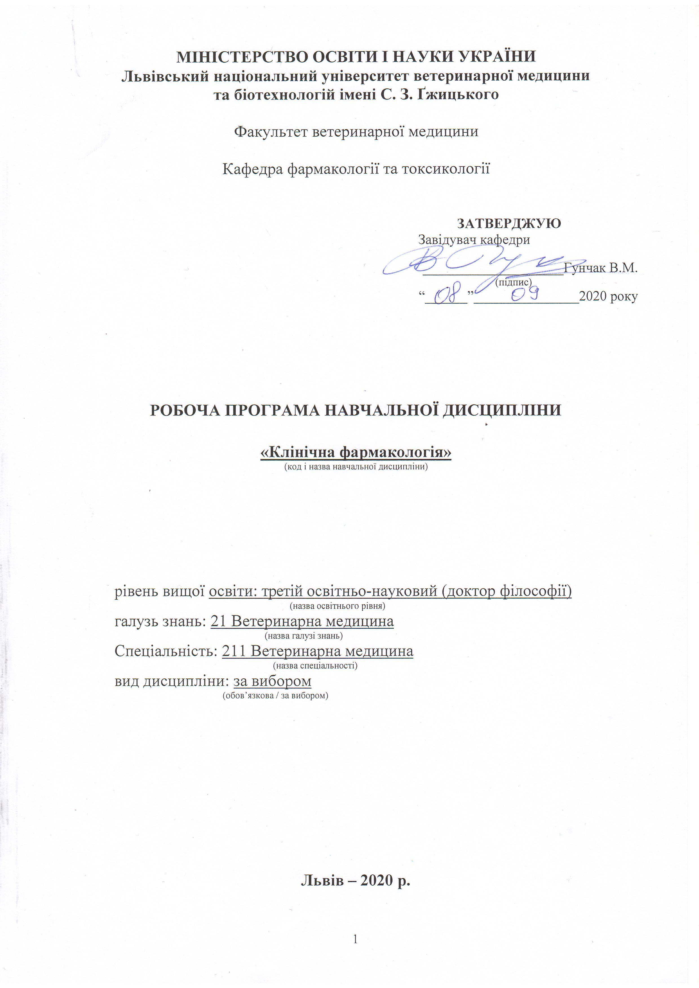
Робоча програма з навчальної дисципліни «Клінічна фармакологія» для здобувачів третього освітньо-наукового рівня (доктор філософії) спеціальності 211 Ветеринарна медицина.
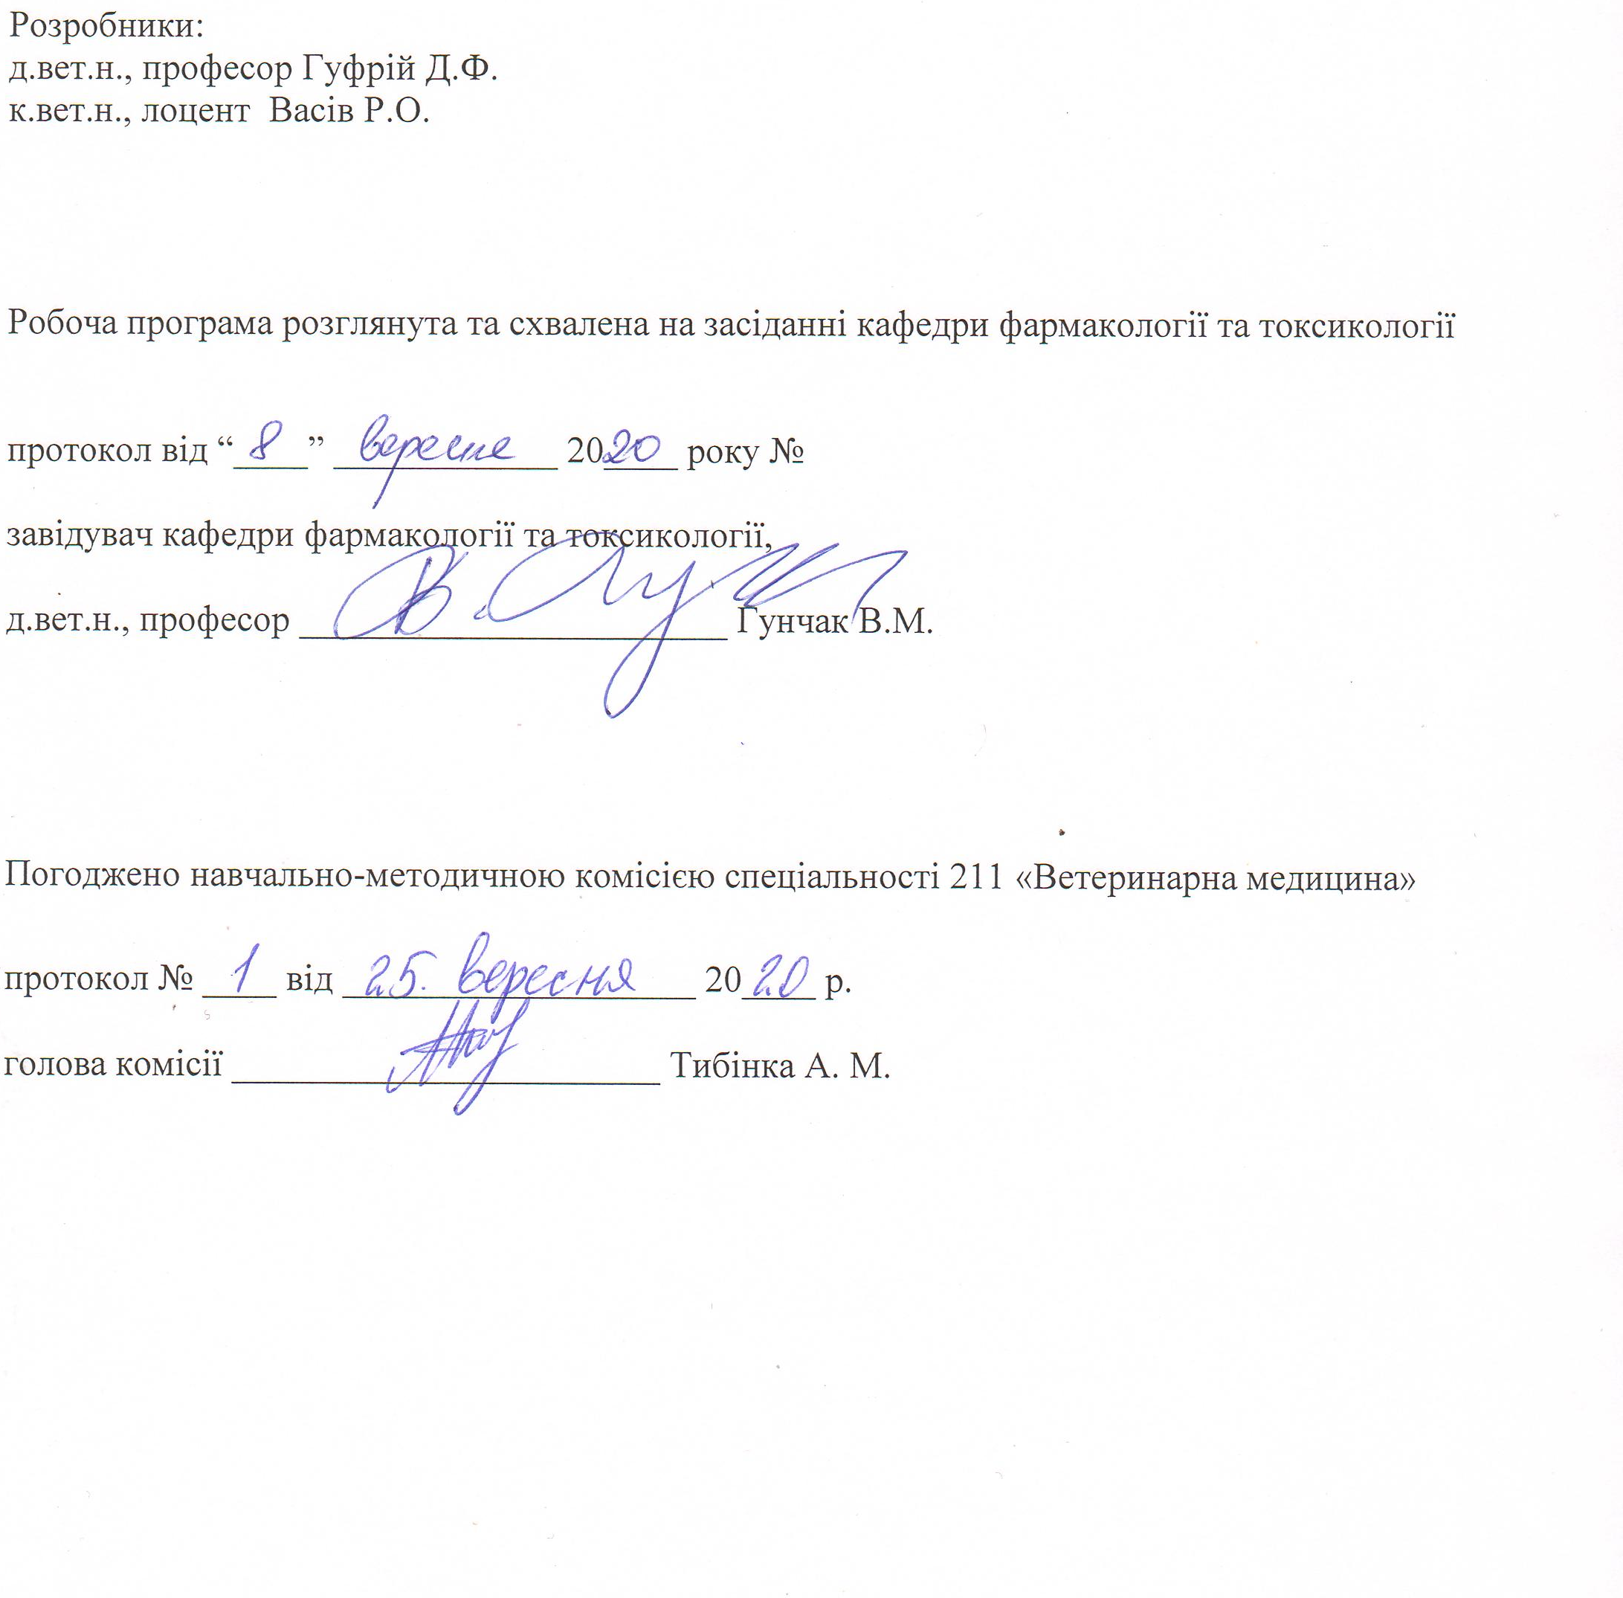

1. Опис навчальної дисципліни
Найменування показників | Всього годин
 | Денна форма навчання
Кількість кредитів/годин | 3 / 90
Усього годин аудиторної роботи | 30
в т.ч.:
- лекційні заняття, год. | 10
- практичні заняття, год. | ––
- лабораторні заняття, год | 20
семінарські заняття, год | ––
Усього годин самостійної роботи | 60
Вид контролю | залік

Примітка.
Частка аудиторного навчального часу здубувача у відсотковому вимірі:
для денної форми навчання – 33,3 %.

2. Предмет, мета та завдання навчальної дисципліни
2.1. Предмет, мета вивчення навчальної дисципліни.
Предметом навчальної дисципліни є сукупність процесів, що викають за умови впливу лікарських засобів на організм здорової і хворої тварини, розробляє принципи і методи вивчення дії фармакологічних препаратів в клінічних умовах.
Метою викладання навчальної дисципліни «Клінічна фармакологія» є навчити аспіранта основам ефективної та безпечної індивідуалізованої фармакотерапії шляхом оволодіння знаннями фармакокінетики та фармакодинаміки, взаємодії та побічної дії основних груп лікарських засобів (ЛЗ), їх зміни при патології різних органів і систем та раціональному вибору ЛЗ при різних захворюваннях.

2.2. Завдання навчальної дисципліни (ЗК, ФК)
Вивчення навчальної дисципліни передбачає формування у здубувачів необхідних компетентностей:
– загальні компетентності:
ЗК 1. Здатність вчитися, самостійно формувати програму освіти протягом життя.
ЗК 2. Здатність до абстрактного мислення, аналізу та синтезу.
ЗК 3. Здатність до пошуку, оброблення та аналізу інформації з різних джерел.
ЗК 4. Здатність генерувати нові ідеї, реалізувати креативні підходи у діяльності.
ЗК 5. Здатність бути критичним і самокритичним.
ЗК 8. Здатність використовувати сучасні технології для проведення наукових досліджень.
ЗК 9. Здатність до співпраці з іншими науковцями та науковими організаціями та здатність до колективної роботи.
ЗК 10. Здатність проявляти ініціативність, наполегливість та відповідальність у роботі.
ЗК 11. Здатність застосовувати нестандарті рішення та оригінальні підходи.
ЗК 12. Здатність самостійно планувати та реалізовувати наукові проекти.
ЗК 13. Вміти представляти результати своїх досліджень у письмовій формі (наукові публікації, монографії, методичні рекомендації).
ЗК 14. Здатність формувати структуру наукової роботи, у т.ч. дисертаційної, здійснювати її рубрикацію та змістовне наповнення.

– фахові компетентності:
ФК 1. Здатність встановлювати особливості гомеостазу в організмі різних видів і класів тварин. Розуміти причинно-наслідкові механізми змін гомеостазу організму, диференціювати етіологію та патогенез захворювань.
ФК 2. Здатність виокремлювати та формулювати наукову проблему, розробляти шляхи її вирішення, формулювати робочі гіпотези, визначати актуальність, мету, завдання, які необхідно вирішити, оцінювати необхідні ресурси та час для реалізації.
ФК 3. Володіти значною кількістю методів дослідження у своїй галузі, при потребі адаптувати їх до конкретних умов експерименту, вміти працювати із сучасним обладнанням, користуватися програмним забезпеченням. Розробляти нові методи досліджень.
ФК 4. Вміти аналізувати результати досліджень, проводити їх статистичне опрацювання, групувати на основі певних критеріїв, порівнювати з результатами інших науковців, формувати наукові положення, висновки і рекомендації.
ФК 5. Забезпечувати якісне керівництво науковими проектами, підтримувати командну роботу, ефективно використовувати індивідуальну майстерність колег, приймати рішення та нести відповідальність за результат.
ФК 6. Здатність знаходити шляхи можливого використання отриманих результатів для подальшого розвитку науки та підвищення якості навчального процесу.
ФК 7. Здатність розуміти комплексні проблеми в галузі ветеринарії, робити наукові узагальнення стосовно актуальних питань стану ветеринарного благополуччя.
ФК 8. Чітко виокремлювати і формулювати новизну своїх досліджень та реєструвати права інтелектуальної власності згідно українського та міжнародного законодавства.
ФК 9. Аргументовано представляти свої наукові погляди під час наукових семінарів, конференцій, диспутів. Вести наукову дискусію, опираючись на сучасну базу знань в своїй галузі ветеринарної медицини. Також бути достатньо добре обізнаним з ключовими питаннями суміжних галузей.
ФК 10. Здатність здійснювати просвітницьку та педагогічну діяльність, застосовуючи традиційні та інноваційні методи.
ФК 11. Здатність володіти науковим стилем українською та іноземною мовами, вільно сприймати, обробляти та відтворювати інформацію на загальні та фахові теми.
ФК 12. Виявляти і вирішувати наукові задачі та проблеми у межах обраної спеціальності з дотриманням норм наукової етики і академічної чесності.
ФК 13. Здатність здійснювати фаховий аналіз різних інформаційних джерел, авторських методик, конкретних освітніх, наукових та професійних матеріалів за обраною спеціальністю.
ФК 14. Здатність впроваджувати у виробництво науково-обґрунтовані результати дисертаційних досліджень за спеціальністю «Ветеринарна медицина».

2.3. Програмні результати навчання (ПРН)
У результаті вивчення навчальної дисципліни аспірант повинен бути здатним продемонструвати такі результати навчання:
знати:
ПРН 1. Знання сучасного рівня розвитку предметної області ветеринарної медицини, за яким навчатиметься здобувач. Бути обізнаним з класичними та сучасними науковими публікаціями, що формують базу знань цієї області.
ПРН 2. Відкритість до здобуття знань, інтелектуального та фахового зростання, перебування у постійному наукового пошуку.
ПРН 5. Знати особливості організації експериментального дослідження (планування, моделювання, організація, проведення, контролювання, звітування) у своїй предметної області ветеринарної медицини.
ПРН 8. Бути спроможним забезпечувати високий науковий та навчально-методичний рівень різних видів занять (читання лекцій, ведення лабораторних чи практичних занять).
ПРН 10. Володіти сучасними інформаційними та комунікативними технологіями обміну інформацією.
вміти:
ПРН 3. Володіння науковим стилем української та іноземної мов з метою використання наукових джерел та налагодження міжнародної співпраці.
ПРН 4. Формулювати мету власних наукових досліджень на основі критичного аналізу бази знань ветеринарної медицини та синтезу нових наукових положень і ідей.
ПРН 5. Вміти застосовувати більшість методів дослідження у своїй предметної області ветеринарної медицини.
ПРН 6. Аналізувати результати власних досліджень та формувати узагальнення. На їх основі формувати висновки та приймати обґрунтовані рішення.
ПРН 8. Бути спроможним забезпечувати високий науковий та навчально-методичний рівень різних видів занять (читання лекцій, ведення лабораторних чи практичних занять).
ПРН 9. Вільно оперувати науковою інформацією та могти консультувати здобувачів освіти. Впроваджувати результати наукових досліджень у виробництво та освітній процес.
ПРН 10. Вміти працювати в команді та володіти навичками міжособистісної взаємодії.
ПРН 12. Брати участь у науковій дискусії. та презентувати результати наукових досліджень на наукових форумах.
ПРН 13. Розробляти та реалізовувати наукові проекти. Реєструвати права інтелектуальної власності.
ПРН 14. Впроваджувати нові методи досліджень, які б зменшували кількість тварин, що використовуються в експериментах.
ПРН 15. Налагодження кооперації між спорідненими напрямками досліджень з метою оптимізації використання ресурсів та досягнення максимально високого результату.

3. Структура навчальної дисципліни
3.1. Розподіл навчальних занять за розділами дисципліни
Назви змістових модулів і тем | Кількість годин
 | денна форма
 | усього | у тому числі
 |  | л |  | п | с. р.
1 | 2 | 3 |  | 4 | 5
Розділ 1. ТЕМА: Предмет і задачі, основні поняття клінічної фармакології. Клінічні аспекти фармакодинаміки та фармакокінетики ліків. Взаємодія лікарських засобів. Побічна дія ліків. | 18 | 2 |  | 4 | 12
Розділ 2. ТЕМА: Клінічна фармакологія антибіотиків, антибактеріальних хіміотерапевтичних лікарських засобів, противірусних лікарських засобів. Сучасні підходи до раціональної антибактеріальної терапії. | 18 | 2 |  | 4 | 12
Розділ 3. ТЕМА: Клінічна фармакологія лікарських препаратів, що впливають на дихальну систему | 18 | 2 |  | 4 | 12
Розділ 4. ТЕМА: Клінічна фармакологія лікарських препаратів, що впливають на серцево-судинну систему. | 18 | 2 |  | 4 | 12
Розділ 5. ТЕМА: Клінічна фармакологія лікарських засобів, що застосовуються при лікуванні захворювань системи травлення | 18 | 2 | 4 |  | 12
Разом годин | 90 | 10 | 20 |  | 60
Всього годин | 90

3.2. Теми лекційних занять
№  з/п | Назва теми | Кількість годин
1 | Розділ 1. ТЕМА 1. Предмет і задачі, основні поняття клінічної фармакології. Клінічні аспекти фармакодинаміки та фармакокінетики ліків. Взаємодія лікарських засобів. Побічна дія ліків.  Роль клінічної фармакології в системі професійної підготовки науковця і зв'язок з іншими дисциплінами. Біоеквівалентність лікарських препаратів та її значення для ефективної та безпечної лікарської терапії. Терапевтична нееквівалентність, її причини. Лікарський моніторинг, значення для клінічної практики. Клініко-фармацевтичні особливості сучасних лікарських форм. Критерії вибору лікарської форми для конкретного хворого. | 2
2 | Розділ 2. ТЕМА: Клінічна фармакологія антибіотиків, антибактеріальних хіміотерапевтичних лікарських засобів, противірусних лікарських засобів. Сучасні підходи до раціональної антибактеріальної терапії.  Клінічні аспекти фармакодинамiки та фармакокінетики ліків. Взаємодія лікарських засобів. Основні параметри фармакокінетики, їх значення при виборі лікарського засобу, визначенні режиму дозування та ін..Взаємодія лікарських речовин при комплексній лікарській терапії: види (фармацевтична, фармакокінетична, фармакодинамічна) і характер прояву взаємодії (адитивна, сенситивна, антагоністична та ін.). Клінічні прояви взаємодії лікарських засобів. Зміни взаємодії лікарських засобів при різних захворюваннях внутрішніх органів. Способи зниження і підвищення сили взаємодії лікарських засобів, їх застосування в практичній медицині. Комбіновані лікарські засоби. Переваги і недоліки комбінованих препаратів | 2
3 | Розділ 3. ТЕМА: Клінічна фармакологія лікарських препаратів, що впливають на дихальну систему прохідність  Клініко-фармакологічна характеристика окремих груп препаратів: характерні риси фармакодинаміки і фармакокінетики, взаємодія з іншими лікарськими препаратами, побічна дія, особливості застосування в залежності від клінічної картини захворювання (селективні β2-адреноміметики,: стабілізатори мембран опасистих клітин, антагоністи лейкотриєнових рецепторів. Інгаляційні глюкокортикоїди. Відхаркувальні і муколітики). | 2
4 | Розділ 4. ТЕМА: Клінічна фармакологія лікарських препаратів, що впливають на серцево-судинну систему.  Клініко-фармакологічна характеристика окремих груп препаратів (характерні риси фармакодинаміки і фармакокінетики, взаємодія з іншими лікарськими препаратами, побічна дія, особливості застосування в залежності від клінічної картини захворювання): серцеві глікозиди, блокатори кальцієвих каналів, нітрати та нітратоподібні сполуки, тіазидні та тіазидоподібні діуретики, антагоністи альдостерону. Лікарські засоби, що впливають на згортання крові і фібриноліз: засоби, що стимулюють адгезію й агрегацію тромбоцитів; засоби, що збільшують утворення фібринних тромбів; інгібітори фібринолізу. Антитромботичні препарати: антиагреганти; засоби, що перешкоджають утворенню фібринних тромбів (антикоагулянти прямої і непрямої дії). Засоби, що активують систему фібринолізу. | 2
5 | Розділ 5. ТЕМА: Клінічна фармакологія лікарських засобів, що застосовуються при лікуванні захворювань системи травлення.  Клініко-фармакологічна характеристика окремих груп препаратів: характерні риси фармакодинаміки і фармакокінетики, взаємодія з іншими лікарськими препаратами, побічна дія, особливості застосування в залежності від клінічної картини захворювання. Інгібітори протонної помпи, гастроцитопротектори, гепатопротектори. | 2
 | Усього годин | 10

3.2. Теми практичних занять
№  з/п | Назва теми | Кількість годин
1 | Розділ 1. ТЕМА Предмет і задачі, основні поняття клінічної фармакології. Клінічні аспекти фармакодинаміки та фармакокінетики ліків. Взаємодія лікарських засобів. Побічна дія ліків.  Основні параметри фармакокінетики, їх значення при виборі лікарського засобу, визначенні режиму дозування та ін..Взаємодія лікарських речовин при комплексній лікарській терапії: види (фармацевтична, фармакокінетична, фармакодинамічна) і характер прояву взаємодії (адитивна, сенситивна, антагоністична та ін.). Клінічні прояви взаємодії лікарських засобів. Зміни взаємодії лікарських засобів при різних захворюваннях внутрішніх органів. Способи зниження і підвищення сили взаємодії лікарських засобів, їх застосування в практичній медицині. Комбіновані лікарські засоби. Переваги і недоліки комбінованих препаратів | 4
2 | Розділ 2. ТЕМА: Клінічна фармакологія антибіотиків, антибактеріальних хіміотерапевтичних лікарських засобів, противірусних лікарських засобів. Сучасні підходи до раціональної антибактеріальної терапії.  Побічна дія ліків. Класифікація видів побічної дії ліків, основні типи побічних реакцій (патогенетична, за характером виникнення, прогнозуванням, локалізацією проявів, за характером перебігу, ступеню важкості) і ускладнень лікарської терапії. Небажані наслідки хибного тлумачення результатів лабораторних досліджень. Шляхи зменшення впливу ЛП на результати клініко-лабораторних досліджень. Побудова алгоритму контролю за дією лікарських засобів з метою раннього виявлення їхньої побічної дії. | 4
3 | Розділ 3. ТЕМА: Клінічна фармакологія лікарських препаратів, що впливають на дихальну систему.  Сучасні спеціальні лікарські форми для лікувальзахворувань дихальної системи. Клініко-біофармацевтичні особливості. | 4
4 | Розділ 4. ТЕМА: Клінічна фармакологія лікарських препаратів, що впливають на серцево-судинну систему.  Сучасні спеціальні лікарські форми нітратів, їх клініко-біофармацевтичні особливості. Методи оцінки і критерії ефективності і безпеки лікарської терапії. Діагностика, корекція і профілактика побічних реакцій. Принципи і критерії вибору оптимального препарату, дози, шляху і режиму введення з урахуванням ритму серцевих скорочень, стану скорочувальної і провідної функції міокарда, швидкості розвитку ефекту, здатності до кумуляції і факторів, що сприяють зміні чутливості до препарату та ін. Принципи і критерії вибору оптимального препарату, дози, шляху і режиму введення з урахуванням ритму серцевих скорочень, швидкості розвитку ефекту і факторів, що сприяють зміні чутливості до препарату (толерантність), функціонального стану печінки, супутньої терапії та ін. | 2
5 | Розділ 5. ТЕМА: Клінічна фармакологія лікарських засобів, що застосовуються при лікуванні захворювань системи травлення.  Методи оцінки і критерії ефективності і безпеки лікарської терапії. Діагностика, корекція і профілактика побічних реакцій. Принципи і критерії вибору оптимального препарату, дози, шляху і режиму введення в залежності від виразності больового синдрому, ступеню порушення моторної функції, ускладнень та ін. | 2
 | Усього годин | 20

3.2. Самостійна робота
№  з/п | Назва теми | Кількість годин
1. | Розділ 1. ТЕМА: Предмет і задачі, основні поняття клінічної фармакології. Клінічні аспекти фармакодинаміки та фармакокінетики ліків. Взаємодія лікарських засобів. Побічна дія ліків.  Класифікація видів побічної дії ліків, основні типи побічних реакцій (патогенетична, за характером виникнення, прогнозуванням, локалізацією проявів, за характером перебігу, ступеню важкості) і ускладнень лікарської терапії. Небажані наслідки хибного тлумачення результатів лабораторних досліджень. Шляхи зменшення впливу ЛП на результати клініко-лабораторних досліджень. | 12
2. | Розділ 2. ТЕМА: Клінічна фармакологія антибіотиків, антибактеріальних хіміотерапевтичних лікарських засобів, противірусних лікарських засобів. Сучасні підходи до раціональної антибактеріальної терапії.  Вибір антибактеріальних препаратів і особливості їхнього застосування при різних інфекціях: дихальних шляхів, шкіри, м'яких тканин, кісток і суглобів, сечовидільних шляхів, центральної нервової системи, шлунково-кишкового тракту; інфекціях в акушерстві і гінекології. | 12
3. | Розділ 3. ТЕМА: Клінічна фармакологія лікарських препаратів, що впливають на бронхіальну прохідність  Методи оцінки і критерії ефективності і безпеки лікарської терапії. Діагностика, корекція і профілактика побічних реакцій, дози, шляху і режиму введення з урахуванням виразності та оборотності обструкції дихальних шляхів, ступеня і рівня бронхоспазму, кількості і в'язкості мокротиння, частоти серцевих скорочень, рівня артеріального тиску, функціонального стану міокарда, наявності алергійного компонента, факторів, що впливають на чутливість до препарату | 12
4. | Розділ 4. ТЕМА: Клінічна фармакологія лікарських препаратів, що впливають на серцево-судинну систему.  Сучасні підходи до комбінованої терапії захворювань серцево-судинної системи. Критерії ефективності лікарської терапії в кардіології. Взаємодія ліків, що використовуються при захворюваннях серцево-судинної системи. Сучасні погляди на роль серцевих глікозидів в лікуванні хронічної серцевої недостатності. Роль діуретичних засобів в лікуванні хворих кардіологічного профілю. | 12
 | Розділ 5. ТЕМА: Клінічна фармакологія лікарських засобів, що застосовуються при лікуванні захворювань системи травлення  Вплив лікарських препаратів різних груп на функцію ШКТ | 12
 | Усього годин | 60

- Індивідуальні завдання
- Індивідуальні завдання не передбачені.

- Методи навчання
- вербальні (пояснення, розповідь, бесіда, інструктаж, консультація);
- наочні (спостереження, ілюстрація, демонстрація);
- практичні (проведення експерименту, проведення практичного заняття зі здубувачами);
- пояснювально-ілюстративні або інформаційно-рецептивні (надання готової інформації науковим керівником та її засвоєння аспірантами);
- частково-пошуковий або евристичний (оволодіння окремими елементами пошукової діяльності: викладач формулює проблему, аспіранти - гіпотезу);
- дослідницько-інноваційний (пошукової творчої діяльності аспірантів шляхом постановки нових проблем і проблемних завдань).
- ознайомлення з нормативною базою щодо принципів доброчесності
Заняття з аспірантами проводять у вигляді практичних занять, індивідуального консультування. Аспірантам пропонується певний об’єм матеріалу для самостійного опанування з подальшим обговоренням з викладачем та контролем засвоєного.

- Методи контролю
- за охватом аспірантів: фронтальний, індивідуальний, парний, груповий;
- за способом реалізації: усний, письмовий;
- за використанням засобів навчання: контроль за допомогою друкованих засобів та комп’ютерних систем у тому числі з підтримкою мультимедійних файлів
- за способом організації: контроль науковим керівником, відділом аспірантури та докторантури, взаємоконтроль, самоконтроль;
Навчальна діяльність аспіранта контролюється на практичних заняттях під час поточного контролю відповідно до конкретних цілей та під час індивідуальної роботи з викладачем. Підсумковий контроль засвоєння кожного розділу.
Засоби діагностики рівня підготовки до лабораторних занять:
- усне опитування,
- письмовий тестовий контроль,
- розв’язування ситуаційних задач,
- визначення належності препаратів до фармакологічної групи із зазначенням можливих показів до застосування,
- комп’ютерний контроль
- залік (усне опитування за білетами)

7. Критерії оцінювання результатів навчання аспірантів
Залік (усне опитування за білетами)
Оцінка з дисципліни визначається з урахуванням поточної навчальної діяльності аспірата із відповідних тем за традиційною 4-бальною системою (відмінно, добре, задовільно, незадовільно) з подальшим перерахунком у багатобальну шкалу.
Оцінка "відмінно" виставляється у випадку, коли здобувач вищої освіти знає зміст заняття у повному обсязі, ілюструючи відповіді різноманітними прикладами; дає вичерпні, точні та ясні відповіді без будь-яких навідних питань; вільно виконує практичні завдання різного ступеню складності, самостійно генерує ідеї.
Оцінка "добре" виставляється за умови, коли здобувач знає зміст заняття та добре його розуміє, відповіді на питання дає правильно, послідовно та систематично, але вони не є вичерпними, хоча на додаткові питання аспірант відповідає без помилок; виконує практичні завдання, відчуваючи складнощі лише у найважчих випадках.
Оцінка "задовільно" ставиться здобувачу на основі його знань всього змісту заняття та при задовільному рівні його розуміння. Здобувач спроможний вирішувати видозмінені (спрощені) завдання за допомогою навідних питань; виконує практичні завдання, відчуваючи складнощі у простих випадках; не спроможний самостійно систематично викласти відповідь, але на прямо поставлені запитання відповідає правильно.
Оцінка "незадовільно" виставляється у випадках, коли знання і вміння здобувача не відповідають вимогам "задовільної" оцінки.
Оцінювання самостійної роботи.
Оцінювання самостійної роботи аспірантів здійснюється під час поточного контролю теми на відповідному практичному занятті.
Залік – це форма підсумкового контролю, що полягає в оцінці засвоєння аспірантом навчального матеріалу виключно на підставі результатів виконання ним певних видів робіт на практичних (семінарських) заняттях. Залік з окремої дисципліни проводиться після закінчення її вивчення. Заліки виставляють викладачі, які проводили практичні чи семінарські заняття в навчальній групі на останньому занятті.
Критерії оцінювання знань здобувачів під час заліку
Оцінка ““зараховано 90-100 балів”: Здобувач повинен знати особливості механізму дії, класифікацію, фармакокінетику, фармакодинаміку, побічну дію, взаємодію різних груп ЛЗ. Способи їх призначення, методи оцінки ефективності дії, тривалість дії ЛЗ. Вибір препаратів з урахуванням вище перерахованих критеріїв та функціонального стану організму, статі, віку хворого. Раціональні комбінації терапії. Профілактику та заходи негайної терапії при виникненні ускладнень від лікування. Відповіді повинні мати глибокий, змістовний та конкретний характер. Оцінка
“Зараховано 74-89 балів”: Здобувач повинен знати особливості механізму дії, класифікацію, фармакокінетику, фармакодинаміку, побічну дію, взаємодію різних груп ЛЗ. Способи їх призначення, методи оцінки ефективності дії. Вибір препаратів з урахуванням вище перерахованих критеріїв та функціонального стану організму, статі, віку хворого. Профілактику та заходи негайної терапії при виникненні ускладнень від лікування. Відповіді достатньо змістовні та конкретні згідно робочої програми. Оцінка
“Зараховано 60-73 балів”: Здобувач повинен володіти обов'язковим мінімумом теоретичних знань та практичних навичок - знати представників груп ЛЗ, особливості фармакокінетики, фармакодинаміки, побічної дії ліків, способи призначення. Відповіді неповні, знання поверхневі. Оцінка
“Незараховано 0-59 балів” : Здобувач не володіє обов'язковим мінімумом знань щодо клінічної фармакології, не орієнтується в питаннях фармакокінетики, фармакодинаміки, побічної дії ЛЗ, особливостей їх взаємодії, методах контролю терапії та заходах по негайній допомозі при виникненні ускладнень. Відповіді не конкретні, неправильні, або зовсім відсутні.
У кінці курсу обчислюється середнє арифметичне значення (САЗ) усіх отриманих аспірантом оцінок з наступним переведенням його у бали за формулою:
ПК = (100 х САЗ) / 5 = 20 х САЗ
де ПК – бали за поточний контроль;
100 – максимально можлива кількість балів за поточний контроль у відповідному семестрі;
САЗ – середнє арифметичне значення усіх отриманих аспірантом оцінок (з точністю до 0,01);
5 – максимально можливе САЗ.

За сумарною кількістю балів, набраною аспірантом протягом семестру зі всіх видів контролю, виставляється підсумкова семестрова оцінка за наступною шкалою:
Таблиця 1.
Шкала оцінювання успішності здобувачів
За 100-бальною шкалою | За національною шкалою |  | За шкалою ECTS
 | Екзамен,  диференційований залік | Залік
90 – 100 | Відмінно | Зараховано | А
82-89 | Добре |  | В
74-81 |  |  | С
64-73 | Задовільно |  | D
60-63 |  |  | Е
35-59 | Незадовільно (незараховано)  з можливістю повторного складання |  | FX
0-34 | Незадовільно (незараховано)  з обов’язковим повторним вивченням дисципліни |  | F

8. Навчально-методичне забезпечення
- мультимедійні презентації, тексти лекцій;
-плани та методичні розробки для практичних занять та самостійної роботи аспірантів;
-банк питань та тестових завдань, фармакотерапевтичних та ситуаційних задач для поточного, проміжного та кінцевого контролю знань та вмінь здобувачів.
Гунчак В.М., Гуфрій Д.Ф., Гутий Б.В. та інші, всього 10 осіб Довідник лікарських вете-ринарних препаратів (фор-ми випуску, дозування) – Львів, 2016. – 240 с.
Гунчак В.М., Васів Р.О.Методичні рекомендації для самостійної роботи аспірантів.– Л.–2019. – 31 с.

9. Рекомендована література
Базова література
- Клінічна фармакологія: підручник / За ред. О.Я. Бабака. — К. : Медицина, 2008. — 768 с. (електронне видання - завантажити) (Кількість примірників - 2)
- Клінічна фармакологія / Під ред. І. К. Латогуза, Л. Т. Малої, А. Я. Циганенко. У 2-х т. - Харків, 1995. Замовити (Кількість примірників - 242)
- Клінічна фармакологія: підручник. У 2-х т. Т.2 / О.М.Біловол, О.Ф.Возіанов, І.К.Латогуз, В.Ф.Москаленко, А.Я.Циганенко. — К. : Здоров'я, 2005. — 682 с. Замовити (Кількість примірників - 31)
- О.І. Канюка, В.Р. Файтельберг_Бланк, ЮП Лизогуб, Ю.О. Чубов, Ю.П. Куценко, І.Т. Пустовіт, П.І. Мельник Клінічна ветеринарна фармакологія: Навчальний посібник / За редакцією О.І. Канюки. – Одеса: Астроринт, 2006. – 296 с.
- Bertram G. K. Basic and Clinical Pharmacology: Textbook for students in the health sciences. — 10th edition. — McGraw-Hill Companies, 2007. (електронне видання - завантажити) (Кількість примірників - 1)
Допоміжна література
- Дроговоз С.М. Фармакологія на допомогу лікарю, провізору, студенту : підручник-довідник / С. М. Дроговоз. — Х. : Видавничий центр "ХАІ", 2009. — 480 с. Замовити (Кількість примірників - 10)
- Киричек Л.Т. Стресспротекторы в эксперименте и клинике. – Харьков: ИПП «Контраст», 2008. (Кількість примірників - 1)
- Давидович О.В., Давидович Н.Я. Клінічна фармакологія і фармакотерапія в кардіології (класифікація, препарати, схеми, лікування) : навч. пос. – Тернопіль: Укрмедкнига. 2005. – 318 с. (Кількість примірників - 1)
- Машковский М.Д. Лекарственные средства. – М.: «Новая волна», 2008. (електронне видання - завантажити) (Кількість примірників - 1)
- Лоуренс Д.Р. Клиническая фармакология. Т. 1. / Д.Р. Лоуренс, П.Н. Бенитт. – М.: Медицина, 1991. — 656 с. Замовити (Кількість примірників - 1)
- Лоуренс Д.Р. Клиническая фармакология. Т. 2. / Д.Р. Лоуренс – М.: Медицина, 1991. —704 с. Замовити (Кількість примірників - 1)
- Михайлов И.Б. Клиническая фармакология. – Санкт-Петербург, «Фолиант», 2005. (Кількість примірників - 1)
- Метелица В.И. Справочник по клинической фармакологи сердечно-сосудистых лекарственных средств. - 2-е изд,. перераб. и доп. – М.-СПб: Бином, Невский Диалект, 2002. – 926 с. (Кількість примірників - 1)
- Лук`янчук В.Д., Савченкова Л.В. Основні принципи фармакотерапії при гострих отруєннях лікарськими засобами та отрутами. – Луганськ: ЛДМУ, 2002. (Кількість примірників - 1)
- Клиническая фармакология / Под общей ред. В.Г. Кукеса. – М.: ГЭОТАР МЕДИА, 2006. - 942 с. (електронне видання - завантажити) (Кількість примірників - 1)
- Белоусов Ю.Б., Моисеев В.С., Лепахин В.К. Клиническая фармакология и фармакотерапия. – М.: Универсум Паблишинг, 1997. (Кількість примірників - 1)
- Лукьянчук В.Д. Механизмы действия лекарственных средств. – Луганск, 1997. (Кількість примірників - 1)
- Frank A. Barile Clinical Toxicology Principles and Mechanisms/ A. B. Frank. — CRC Press, 2005. — 472 p. (електронне видання - завантажити) (Кількість примірників - 1)
- Pharmacology. Pre Test. Step 2. Tenth Edition. – McGraw Companies, Medical Publishing Division. – 2002. - 306 р. (електронне видання - завантажити) (Кількість примірників - 1)
- Pulmonary and Critical Care Pharmacology and Therapeutics. - New York: McGraw-Hill, 1996. Замовити (Кількість примірників - 5)
- Clinical pharmacology. Manual for practical classes = Клінічна фармакологія. Посібник для практичних занять: навч. посіб. / Б.Б. Самура, О.В. Крайдашенко, Б.А. Самура, І.Б. Самура, Н.М. Ковальчук, О.О. Яковлева. — 2-nd edition. — Vinnytsya : Nova Khyha, 2010. — 192 с. Замовити (Кількість примірників - 6)
- Sally S. R. Introductory Clinical Pharmacology/ S. R. Sally. — 7th edition. — Lippincott Williams and Wilkins, 2004. — 722 p. (електронне видання - завантажити) (Кількість примірників - 1)
- Bertram G. K. Basic and Clinical Pharmacology: Textbook for students in the health sciences. — 10th edition. — McGraw-Hill Companies, 2007. (електронне видання - завантажити) (Кількість примірників - 1)
10. Інформаційні ресурси:
- Журнал "Фармакологія та лікарська токсикологія" (ift.org.ua).
- www.nbuv.gov.ua – Національна бібліотека України імені В.І. Вернадського.
- www.lsl.lviv.ua – Львівська національна наукова бібліотека України імені В. Стефан Компендиум : лекарственньїе препаратні: https://compendium.com.ua/
- Piluli: медицина от А до Я: https://www.piluli.kharkov.ua/
- Фармакология в помощь студенту, провизору и врачу : учебник-справочник / С. М. Дроговоз, С. Ю. Штрьіголь: https://studbooks.net/75707/meditsina/farmakologiya па pomosch vrachu provizoru studentu
- Сайти фахових видань, електронних міжнародних баз даних (наприклад, PubMed - http://www.ncbi.nlm.nih.gov, та ін.)

11. Погодження міждисциплінарних інтеграцій навчальної дисципліни
№ з/п | Навчальні дисципліни, що забезпечують дану | Кафедра | Прізвище та ініціали відповідального викладача | Підпис викладача
1 | Фізіологія тварин | Нормальної та патологічної фізіології ім. С. В. Стояновського
2 | Патофізіологія тварин | Нормальної та патологічної фізіології ім. С. В. Стояновського
3. | Фармакологія | Фармаколог та токсикології
4. | Ветеринарна та клінічна імунологія | Кафедра мікробіології та вірусології
5 | Діагностика і терапія незаразних хвороб птиці | Внутрішніх хвороб тварин та клінічної діагностики
6 | Діагностика та терапія собак і котів за внутрішніх хвороб | Внутрішніх хвороб тварин та клінічної діагностики

№ з/п | Навчальні дисципліни, забезпечувані даною | Кафедра |  | Прізвище та ініціали відповідального викладача |  | Підпис викладача
1. | Ветеринарна хірургія | Хірургії
2. | Внутрішні незаразні хвороби жуйних тварин | Внутрішніх хвороб тварин та клінічної діагностики
3. | Ветеринарна репродуктологія | Кафедра акушерства, гінекології та біотехнології відтворення тварин ім. Г.в. звєрєвої
4. | Ветеринарна клінічна паразитологія | Кафедра паразитології та іхтіопатології
5. | Інфекційні хвороби великої рогатої худоби, овець і кіз | Епізоотології
6. | Клінічна патофізіологія тварин | Нормальної та патологічної фізіології ім. С. В. Стояновського

12. Зміни та доповнення до робочої програми навчальної дисципліни
№  з/п | Зміст внесених змін (доповнень) | Дата і № протоколу  засідання кафедри | Підпис зав. кафедри
1.
2.
3.
4.
5.

